

РОССИЙСКАЯ ФЕДЕРАЦИЯ
ОРЛОВСКАЯ ОБЛАСТЬ

АДМИНИСТРАЦИИ ГОРОДА ЛИВНЫ

ПОСТАНОВЛЕНИЕ

22 февраля 2017г. № 111
г.Ливны
Об организации на территории
города Ливны тематической ярмарки
«Праздничная»

Руководствуясь статьей 11 Федерального закона от 28 декабря 2009г. №381 ФЗ « Об основах государственного регулирования торговой деятельности в Российской Федерации», постановлением Правительства Орловской области от 5 марта 2011г. №68 «Об утверждении Порядка организации деятельности ярмарок на территории Орловской области», постановлением администрации города от 21 декабря 2016 года №171 « Об утверждении плана размещения ярмарок на территории г.Ливны Орловской области в 2017 году», в целях обеспечения покупательского спроса населения администрация города
п о с т а н о в л я е т:
1. Организовать проведение тематической ярмарки «Праздничная» на территории г. Ливны с 5 марта по 8 марта 2017 года.
2. Утвердить:
2.1. Порядок организации работы тематической ярмарки «Праздничная» на территории города Ливны (Приложение 1).
2.2. Порядок приема заявок и предоставления мест для реализации товаров на тематической ярмарке «Праздничная» на территории города Ливны. (Приложение 2).
2.3. Ассортиментный перечень товаров, реализуемых на тематической ярмарке «Праздничная» на территории города Ливны (Приложение 3).
2.4. План мероприятий по организации тематической ярмарки «Праздничная» » на территории города Ливны (Приложение 4).
2.5. Плату за предоставления торгового места для реализации товаров при осуществлении торговли на тематической ярмарке «Праздничная» на территории города Ливны (приложение 5).
2.6. Схему размещения торговых мест при проведении тематической ярмарки «Праздничная» (Приложение 6).
3. Комитету экономики, предпринимательства и торговли (Кофанова Н.В.):
3.1. Обеспечить организацию деятельности тематической ярмарки «Праздничная» на территории города Ливны.
3.2. На период работы ярмарки и по окончании работы организовать уборку ярмарочной площадки.
3.3. Опубликовать в средствах массовой информации и разместить на официальном сайте администрации города информацию о планируемых мероприятиях по организации ярмарки.
4. Рекомендовать:
- МО МВД РФ «Ливенский» (Токарев А.В.) обеспечить охрану общественного порядка и безопасность дорожного движения в местах проведения тематической ярмарки «Праздничная» на территории города Ливны в пределах имеющихся полномочий.
- Управлению Федеральной службы по ветеринарному и фитосанитарному надзору по Орловской и Курской областям в г.Ливны (Агарков А.А.), ТО Управления Федеральной службы по надзору в сфере защиты прав потребителей и благополучия человека по Орловской области в г.Ливны (Булатникова Л.В.) обеспечить при проведении ярмарки исполнение действующего законодательства в пределах имеющихся полномочий.
5. Контроль за исполнением настоящего постановления возложить на заместителя главы администрации г.Ливны по экономике и финансам Л.И. Полунину.

Глава города Н.В.Злобин

Приложение 1 к постановлению
администрации города
от_____________2017г. №____

Порядок
организации работы тематической ярмарки «Праздничная»
на территории города Ливны

1. Настоящий Порядок регламентирует организацию работы тематической ярмарки «Праздничная» на территории города Ливны (далее - Ярмарка) по реализации товаров:

N п/п | Вид ярмарки по характеру деятельности | Место расположения ярмарочной площадки | Специализация ярмарки по классам товаров | Режим работы, в том числе срок (период) проведения ярмарки | Организатор ярмарки
1 | Ярмарка тематическая «Праздничная» | Ул.М.Горького  (Автовокзальная площадь у павильона «Родное село») | Живые цветы, торты | С 5 марта по 8 марта 2017 года  8-00-17-00 | Администрация города Ливны
2 | Ярмарка тематическая «Праздничная» | Ул.Мира (перекресток с ул.Денисова) | Живые цветы, торты | С 5 марта по 8 марта 2017 года  8-00-17-00 | Администрация города Ливны
3 | Ярмарка тематическая «Праздничная» | Ул.Октябрьская 29а (площадка у ТЦ «Ермак» | Живые цветы, торты | С 5 марта по 8 марта 2017 года  8-00-17-00 | Администрация города Ливны

2. Организация Ярмарки и продажи товаров на ней осуществляется с учетом требований, установленных законодательством Российской Федерации к продаже отдельных видов товаров, о защите прав потребителей, в области обеспечения санитарно-эпидемиологического благополучия населения, о пожарной безопасности, в области охраны окружающей среды, ветеринарно-санитарных и других установленных федеральными законами требований.
3. Размещение объектов нестационарной мелкорозничной торговли на Ярмарке осуществляет организатор ярмарки в соответствии с утвержденными местами размещения торговых мест.
4. Организатор Ярмарки:
4.1. Информирует жителей города Ливны через средства массовой информации о размещении и специализации Ярмарки, реализуемых товарах, периоде и режиме ее работы.
4.2. Организует охранные мероприятия на период работы ярмарки. В целях обеспечения охраны общественного порядка и безопасности дорожного движения в местах проведения Ярмарки, привлекает для этих целей МО МВД «Ливенский».
4.3. Осуществляет предоставление торговых мест.
5. Продажа товаров на Ярмарке осуществляется через нестационарные объекты мелкорозничной торговли: передвижные средства развозной торговли.
6. Для перевозок товаров должны использоваться специально предназначенные или специально оборудованные для таких целей транспортные средства.
7. Продажа товаров на Ярмарке осуществляется продавцами при наличии:
7.1. Документов, удостоверяющих личность и гражданство продавца;
7.2. Документов, подтверждающих трудовые или гражданско-правовые отношения продавца с участником ярмарки;
7.3. Документов, подтверждающих предоставление торгового места на ярмарке;
7.4. Товарно-сопроводительных документов на реализуемую продукцию;
7.5. Документов, подтверждающих качество и безопасность продукции, в том числе деклараций соответствия, сертификатов соответствия;
7.6. В случаях, предусмотренных законодательством Российской Федерации, - личной медицинской книжки продавца с отметкой о прохождении медосмотра;
7.7. У граждан, ведущих крестьянское (фермерское) хозяйство, личное подсобное хозяйство или занимающихся садоводством, огородничеством, животноводством, - документа, подтверждающего ведение гражданином крестьянского (фермерского) хозяйства, личного подсобного хозяйства или занятие садоводством, огородничеством, животноводством.
8. Лица, осуществляющие торговую деятельность на ярмарке, несут ответственность в установленном законодательством Российской Федерации порядке за качество реализуемой продукции и нарушение правил торговли и санитарных норм.

Приложение 2 к постановлению
администрации города
от _____________ 2017г. №___
Порядок
приема заявок и предоставления мест для реализации товаров
при организации на территории города Ливны тематической ярмарки «Праздничная»
1. Настоящий Порядок регламентирует прием, регистрацию заявок и предоставление участникам ярмарки мест для продажи товаров на тематической ярмарке «Праздничная» на территории города Ливны (далее – Ярмарка).
2. Прием заявок установленного образца производится организатором Ярмарки с 27 февраля по 3 марта (с 8-00 до 17-00).
3. Участник ярмарки имеет право подать заявку на одно торговое место на каждой из ярмарочных площадок.
4. Регистрация заявок производится организатором ярмарки путем внесения записи в журнале учета в соответствии с датой и временем подачи заявки с указанием:
-для юридических лиц – полного и сокращенного наименования (в случае, если имеется), в том числе фирменного наименования, и организационно-правовой формы юридического лица, места его нахождения, контактах телефонов, Ф.И.О. руководителя, перечня реализуемых товаров (выполняемых работ, предоставляемых услуг);
-для индивидуальных предпринимателей – фамилии, имени и отчества (в случае, если имеется) индивидуального предпринимателя, государственного регистрационного номера записи о государственной регистрации индивидуального предпринимателя и данных документа, подтверждающего факт внесения сведений об индивидуальном предпринимателе в Единый государственный реестр индивидуальных предпринимателей, перечня реализуемых товаров (выполняемых работ, предоставляемых услуг);
-для физических лиц – фамилии, имени и отчества (в случае, если имеется) гражданина, места его жительства, данных документа, удостоверяющего его личность, реквизитов документа, подтверждающего занятие садоводством, огородничеством.
5. Распределение торговых мест осуществляется в соответствии со схемой размещения торговых мест, утвержденной настоящим постановлением , на основе поданных заявок.
6. Выдача разрешений на осуществление торговой деятельности на Ярмарке производится на основании заявки и подтверждения оплаты стоимости за размещение торгового места.
7. Предоставление торговых мест на Ярмарке и расстановка участников Ярмарки осуществляется при наличии у них документов, установленных п.7 Порядка организации работы тематической ярмарки «Праздничная» на территории города Ливны организатором ярмарки в соответствии со схемой размещения торговых мест.
8. Определить размер торгового места 5 кв.м.

Приложение 3 к постановлению
администрации города
от _____________ 2017г. №____

Ассортиментный перечень товаров, реализуемых на
тематической ярмарке
«Праздничная» на территории города Ливны

№ п/п | Наименование групп товаров
1 | Живые цветы
2 | Кондитерские изделия, торты

Приложение 4 к постановлению
администрации города
от _____________2017г. № ____

План мероприятий
по организации тематической ярмарки «Праздничная»
на территории города Ливны

№№  п/п | Мероприятия | Срок  исполнения | Ответственные
1 | Информирование жителей г.Ливны в средствах массовой информации о проведении ярмарки | До  27.02. 2017г | Комитет экономики, предпринимательства и торговли администрации города
2 | Определение схемы размещения торговых мест | До  27.02. 2017 г. | Комитет экономики, предпринимательства и торговли администрации города, отдел по архитектуре и градостроительству администрации
3 | Прием рассмотрения заявок на участие в ярмарке и принятие решения о предоставлении торговых мест в виде разрешений | До  03.03.2017г | Комитет экономики, предпринимательства и торговли администрации города
4 | Обеспечение контроля за охраной общественного порядка в местах проведения ярмарки | В период работы ярмарки | МО МВД РФ «Ливенский»
5 | Осуществление контроля за реализуемой на ярмарке продукцией | В период работы ярмарки | ТО Управления Федеральной службы по надзору в сфере защиты прав потребителей и благополучия человека по Орловской области в г.Ливны, Управление Федеральной службы по ветеринарному и фитосанитарному надзору по Орловской и Курской областям в г.Ливны
6 | Организация контроля за деятельностью ярмарки | В период работы ярмарки | Комитет экономики, предпринимательства и торговли администрации города
7 | Организация уборки ярмарочных площадок на период работы Ярмарки и по ее окончании | В период работы ярмарки и по окончании | Администрация г.Ливны

Аверкиева Н.В.
7-15-95

Приложение 5 к постановлению
администрации города
от ______________2017г. № ____

Плата
за предоставление торгового места для реализации товаров при осуществлении торговли при проведении тематической ярмарки «Праздничная» на территории города Ливны

1. Предоставление торговых мест на тематической ярмарке «Праздничная» осуществляется организатором ярмарки на бесплатной основе для российских, в том числе для местных и региональных товаропроизводителей продовольственных товаров, сельхозпроизводителей, для граждан, ведущих крестьянское хозяйство, личное подсобное хозяйство или занимающихся садоводством, огородничеством, осуществляющих продажу товаров собственного производства, а также для граждан, в случае предъявления справки органов социальной защиты населения о признании их малоимущими.
2. Размер платы за предоставление одного торгового места на тематической ярмарке «Праздничная» составляет - 1650,43 руб.

Приложение 6 к постановлению
администрации города
«____»___________ 2017г. № ___

Схема расположения торговых мест
(ТЦ «Ермак», ул. Гайдара)

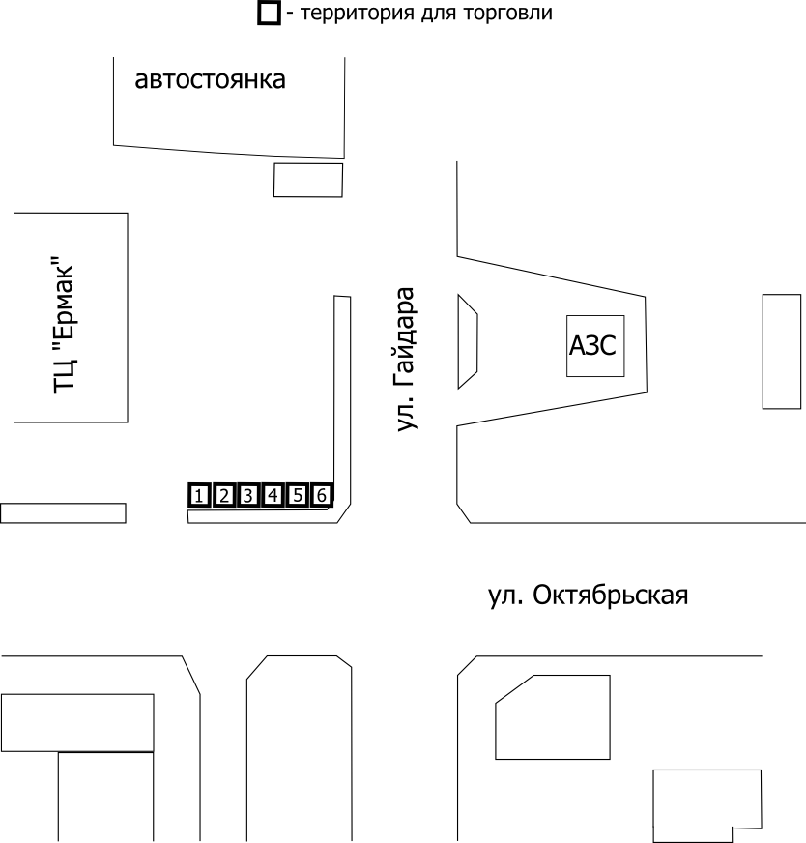

Схема расположения торговых мест
(перекрёсток ул. Мира и ул. Денисова)
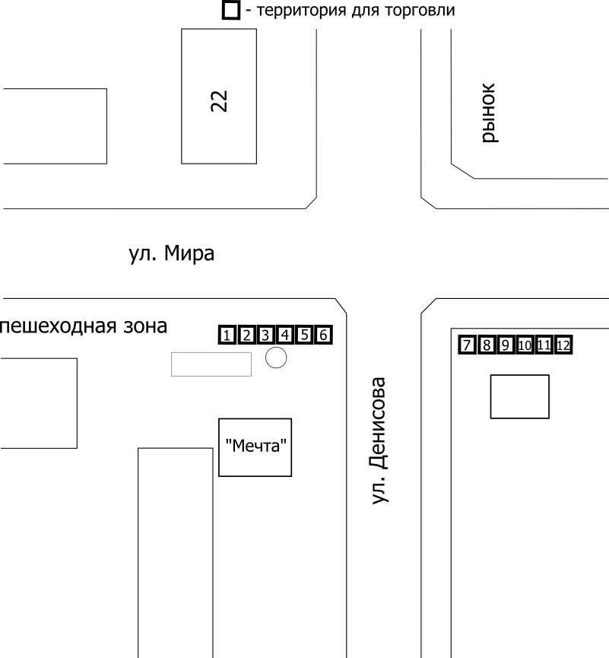

Схема расположения торговых мест
(ул. Горького в районе автовокзала)
